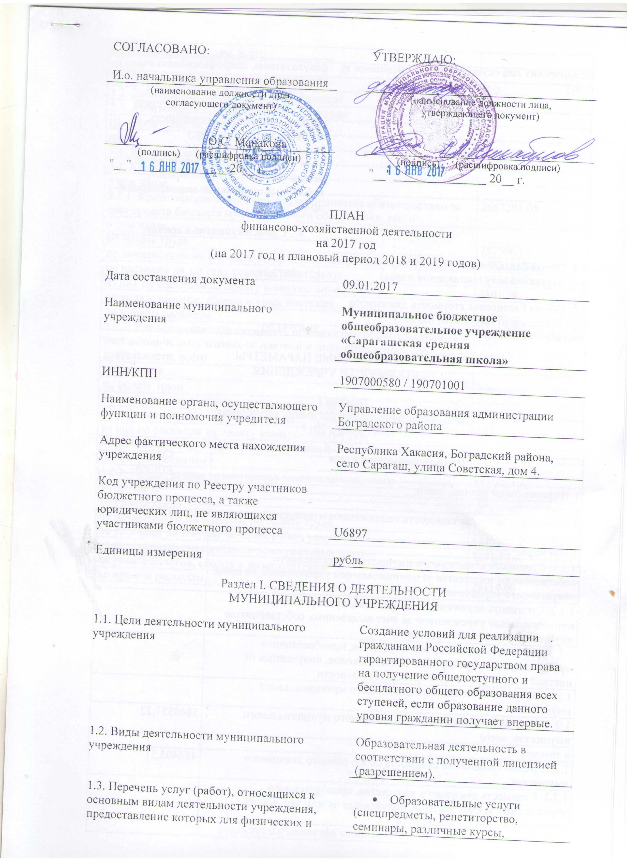

факультативы, допрофессиональное образование);
- Развивающие услуги (студии, кружки, концертная деятельность, клубы по интересам и др.)
- Спортивно-оздоровительные услуги (секции, группы здоровья, публичные спортивные мероприятия и др.)
Сдача имущества в аренду.

1.4. Общая балансовая стоимость недвижимого имущества (на дату составления плана) | 12124972,08
1.5. Общая балансовая стоимость движимого муниципального имущества (на дату составления плана) | 3840551,22

Раздел II. ФИНАНСОВЫЕ ПАРАМЕТРЫ
ДЕЯТЕЛЬНОСТИ УЧРЕЖДЕНИЯ

Таблица 1
Показатели финансового состояния учреждения
на 01 января 2017 г.

Наименование показателя | Сумма,  рублей
I. Нефинансовые активы, всего | 3383525,37
из них
1.1. Общая балансовая стоимость недвижимого муниципального имущества, всего | 12124972,08
в том числе
1.1.1. Стоимость недвижимого имущества, закрепленного собственником имущества за муниципальным учреждением на праве оперативного управления | 12124972,08
1.1.2. Стоимость недвижимого имущества, приобретенного муниципальным учреждением за счет выделенных собственником имущества учреждения средств
1.1.3. Стоимость недвижимого имущества, приобретенного муниципальным учреждением за счет доходов, полученных от платной и иной приносящей доход деятельности
1.1.4. Остаточная стоимость недвижимого муниципального имущества
1.2. Общая балансовая стоимость движимого муниципального имущества, всего | 3840551,22
в том числе
1.2.1. Общая балансовая стоимость особо ценного движимого имущества | 486403,51
1.2.2. Стоимость движимого имущества, приобретенного учреждением за счет доходов, полученных от платной и иной приносящей доход деятельности
1.2.3. Остаточная стоимость особо ценного движимого имущества

II. Финансовые активы, всего
из них
2.1. Денежные средства учреждения | 0,0
2.2. Дебиторская задолженность по доходам
2.3. Дебиторская задолженность по расходам

III. Обязательства, всего
из них

3.1. Долговые обязательства

3.2. Кредиторская задолженность
в том числе
3.2.1. Кредиторская задолженность по принятым обязательствам за счет средств бюджета муниципального образования, всего | 2667291,05
в том числе
по оплате труда | 257506,55
по начислениям на выплаты по оплате труда | 1782181,68
по расходам на закупку товаров, работ, услуг | 598488,82
из них по расходам на оплату коммунальных услуг | 7801,28
по уплате налогов, сборов и иных платежей
по прочим расходам | 29114,00

3.2.2. Кредиторская задолженность по принятым обязательствам за счет доходов, полученных от платной и иной приносящей доход деятельности, всего
в том числе
по оплате труда
по начислениям на выплаты по оплате труда
по расходам на закупку товаров, работ, услуг
из них по расходам на оплату коммунальных услуг
по уплате налогов, сборов и иных платежей
по прочим расходам
3.2.3. Просроченная кредиторская задолженность, всего | 2129904,66
в том числе
по оплате труда
по начислениям на выплаты по оплате труда | 1549464,25
по расходам на закупку товаров, работ, услуг | 551326,41
из них по расходам на оплату коммунальных услуг | 7151,17
по уплате налогов, сборов и иных платежей
по прочим расходам | 29114,00

Таблица 2

Показатели
по поступлениям и выплатам муниципального учреждения
на 01 января 2017 г.
Наименование показателя | Код строки | Код по бюджетной классификации Российской Федерации | Объем финансового обеспечения, руб.  (с точностью до двух знаков после запятой - 0,00)
 |  |  | всего | в том числе
 |  |  |  | субсидии на финансовое обеспечение выполнения муниципального задания из бюджета муниципального образования город Абакан | субсидии, предоставляемые в соответствии с абзацем вторым пункта 1 статьи 78.1 Бюджетного кодекса Российской Федерации (субсидии на иные цели) | субсидии на осуществление капитальных вложении | поступления от оказания услуг (выполнения работ) на платной основе и от иной приносящей доход деятельности
 |  |  |  |  |  |  | всего | из них гранты
1 | 2 | 3 | 4 | 5 | 6 | 7 | 8 | 9
1. Поступления от доходов, всего | 100 | х | 11451850,00 | 11070100,00 | 381750,00 | 0 | 0 | 0
в том числе
1.1. Доходы от собственности | 110 |  |  | х | х | х |  | х
1.2. Доходы от оказания услуг, работ | 120 |  | 11070100,00 | 11070100,00 | х | х
1.3. Доходы от штрафов, пеней, иных сумм принудительного изъятия | 130 |  |  | х | х | х |  | х
1.4. Безвозмездные поступления от наднациональных организаций, правительств иностранных государств, международных финансовых организаций | 140 |  |  | х | х | х |  | х
1.5. Иные субсидии, предоставленные из бюджета | 150 |  | 381750,00 | х | 381750,00 | х | х | х
1.6. Прочие доходы | 160 |  |  | х | х | х
1.7. Доходы от операций с активами | 170 | х |  | х | х | х |  | х
2. Выплаты по расходам, всего | 200 | х | 11451850,00 | 11070100,00 | 381750,00
в том числе
2.1. Выплаты персоналу всего | 210 |  | 10606750,00 | 10582400,00 | 24350,00
из них:  оплата труда и начисления на выплаты по оплате труда | 211 |  | 10606750,00 | 10582400,00 | 24350,00
иные выплаты персоналу учреждений | 212
2.2. Социальные и иные выплаты населению, всего | 220
из них | 221
2.3. Уплата налогов, сборов и иных платежей, всего | 230 |  | 57700,00 | 57700,00
из них
налог на имущество организаций | 231
земельный налог | 232
транспортный налог | 233
прочие налоги и сборы | 234
уплата иных платежей | 235 |  | 57700,00 | 57700,00
2.4. Безвозмездные перечисления организациям | 240
2.5. Прочие расходы (кроме расходов на закупку товаров, работ, услуг) | 250
2.6. Расходы на закупку товаров, работ, услуг, всего | 260 | Х | 787400,00 | 430000,00 | 357400,00
из них: услуги связи | 261 |  | 12000,00 | 12000,00
транспортные услуги | 262
коммунальные услуги | 263 |  | 118700,00 | 118700,00
арендная плата за пользование имуществом | 264
услуги по содержанию имущества | 265 |  | 177000,00 | 11000,00 | 166000,00
приобретение ТМЦ | 266 |  | 293200,00 | 266500,00 | 26700,00
приобретение основных средств | 267 |  | 164700,00 |  | 164700,00
прочие закупки | 268 |  | 21800,00 | 21800,00
3. Поступление финансовых активов, всего | 300 | х
в том числе:  3.1. Увеличение остатков средств | 310
3.2. Прочие поступления | 320
4. Выбытие финансовых активов, всего | 400
в том числе:  4.1. Уменьшение остатков средств | 410
4.2. Прочие выбытия | 420
5. Остаток средств на начало года | 500 | х
6. Остаток средств на конец года | 600 | х

Таблица 3
Показатели
выплат по расходам на закупку товаров, работ, услуг
учреждения на 2017 год и плановый период
2018 и 2019 годов
Наименование показателя | Код строки | Год начала закупки | Сумма выплат по расходам на закупку товаров, работ и услуг, руб. (с точностью до двух знаков после запятой - 0,00)
 |  |  | всего на закупки |  |  | в том числе
 |  |  |  |  |  | в соответствии с Федеральным законом от 05.04.2013 N 44-ФЗ "О контрактной системе в сфере закупок товаров, работ, услуг для обеспечения государственных и муниципальных нужд" |  |  | в соответствии с Федеральным законом от 18.07.2011 N 223-ФЗ "О закупках товаров, работ, услуг отдельными видами юридических лиц"
 |  |  | на 2017 г. очередной финансовый год | на 2018 г.  1-й год планового периода | на 2019 г.  2-й год планового периода | на 2017 г. очередной финансовый год | на 2018 г.  1-й год планового периода | на 2019 г.  2-й год планового периода | на 2017 г. очередной финансовый год | на 2018 г.  1-й год планового периода | на 2019 г.  2-й год планового периода
1 | 2 | 3 | 4 | 5 | 6 | 7 | 8 | 9 | 10 | 11 | 12
Выплаты по расходам на закупку товаров, работ, услуг, всего | 0001 | X | 787400,00 | 355349,00 | 450558,00 | 787400,00 | 355349,00 | 450558,00
в том числе
на оплату контрактов, заключенных до начала очередного финансового года | 1001 | X | 644100,00 | 355349,00 | 450558,00 | 644100,00 | 355349,00 | 450558,00
на закупку товаров работ, услуг по году начала закупки | 2001 |  | 143300,00 | 0,00 | 0,00 | 143300,00 | 0,00 | 0,00

Таблица 4

Сведения
о средствах, поступивших во временное распоряжение
учреждения на 2017 г.

Наименование показателя | Код строки | Сумма, руб. (с точностью до двух знаков после запятой - 0,00)
1 | 2 | 3
Остаток средств на начало года | 010 | 0,00
Остаток средств на конец года | 020 | 0,00
Поступление | 030 | 7500,00
Выбытие | 040 | 7500,00

Таблица 5

Справочная информация
на 20__ год

Наименование показателя | Код строки | Сумма, рублей
1 | 2 | 3
Объем публичных обязательств, всего | 010 | 0,00
Объем бюджетных инвестиций (в части переданных полномочий государственного (муниципального) заказчика в соответствии с Бюджетным кодексом Российской Федерации), всего | 020 | 0,00
Объем средств, поступивших во временное распоряжение, всего | 030 | 7500,00

РАСЧЕТЫ (ОБОСНОВАНИЯ)
к плану финансово-хозяйственной деятельности
муниципального учреждения
МБОУ «Сарагашская сош»

1. Расчеты (обоснования) выплат персоналу (строка 210)
Код видов расходов – 110
Источник финансового обеспечения – республиканский бюджет Республики Хакасия

1.1. Расчеты (обоснования) расходов на оплату труда
N  п/п | Наименование расходов | Размер в месяц | Фонд оплаты труда в год, руб. (гр.8x 12)
1 | 2 | 8 | 10
1. | Субвенция на обеспечение государственных гарантий реализации прав на получение общедоступного и бесплатного дошкольного, обеспечения дополнительного образования детей в муниципальных общеобразовательных организациях в части расходов на оплату труда. | 714900,00 | 8579200,00
Итого |  | 714900,00 | 8579200,00

1.2. Расчеты (обоснования) выплат персоналу
при направлении в служебные командировки
N  п/п | Наименование расходов | Средний размер выплаты на одного работника в день, руб. | Количество работников, чел. | Количество дней | Сумма, руб. (гр. 3 x гр. 4 x гр. 5)
1 | 2 | 3 | 4 | 5 | 6
 | Итого | х | х | х | 0

1.3. Расчеты (обоснования) выплат персоналу по уходу
за ребенком
N  п/п | Наименование расходов | Численность работников, получающих пособие | Количество выплат в год на одного работника | Размер выплаты (пособия) в месяц, руб. | Сумма, руб. (гр. 3 x гр. 4 x гр. 5)
1 | 2 | 3 | 4 | 5 | 6
1. | Пособие по уходу за ребенком до 1,5 лет | 1 | 9 | 10205,04 | 91845,36
 | Итого | х | х | х | 91845,36

1.4. Расчеты (обоснования) страховых взносов
на обязательное страхование в Пенсионный фонд
Российской Федерации, в Фонд социального страхования
Российской Федерации, в Федеральный фонд обязательного
медицинского страхования
N  п/п | Наименование государственного внебюджетного фонда | Размер базы для начисления страховых взносов, руб. | Сумма взноса,  руб.
1 | 2 | 3 | 4
1 | Страховые взносы в Пенсионный фонд Российской Федерации, всего | Х | 1887424,00
1.1 | в том числе:  по ставке 22,0% (+ 6% по истопникам) | 8579200,00 | 1887424,00
1.2 | по ставке 10,0%
1.3 | с применением пониженных тарифов взносов в Пенсионный фонд Российской Федерации для отдельных категорий плательщиков
2 | Страховые взносы в Фонд социального страхования Российской Федерации, всего | Х | 265955,20
2.1 | в том числе:  обязательное социальное страхование на случай временной нетрудоспособности и в связи с материнством по ставке 2,9% | 8579200,00 | 248796,80
2.2 | с применением ставки взносов в Фонд социального страхования Российской Федерации по ставке 0,0%
2.3 | обязательное социальное страхование от несчастных случаев на производстве и профессиональных заболеваний по ставке 0,2% | 8579200,00 | 17158,40
2.4 | обязательное социальное страхование от несчастных случаев на производстве и профессиональных заболеваний по ставке 0,__% <1 >
2.5 | обязательное социальное страхование от несчастных случаев на производстве и профессиональных заболеваний по ставке 0,__% <1>
3 | Страховые взносы в Федеральный фонд обязательного медицинского страхования, всего (по ставке 5,1%) | 8579200,00 | 437539,20
 | Итого | Х | 2590918,40

<1> Указываются страховые тарифы, дифференцированные по классам профессионального риска, установленные Федеральным законом от 22 декабря N 179-ФЗ «О страховых тарифах на обязательное социальное страхование от несчастных случаев на производстве и профессиональных заболеваний на 2006 год».

2. Расчеты (обоснования) расходов на социальные и иные выплаты населению
Код видов расходов – 313
Источник финансового обеспечения ______________________________________
N  п/п | Наименование показателя | Размер одной выплаты, руб. | Количество выплат в год | Общая сумма выплат, руб. (гр. 3 x гр. 4)
1 | 2 | 3 | 4 | 5
 | Итого | х | х

3. Расчет (обоснование) расходов на уплату налогов, сборов и иных платежей
Код видов расходов – 850
Источник финансового обеспечения – местный бюджет муниципального образования Боградский район.
N  п/п | Наименование расходов | Налоговая база, руб. | Ставка налога, % | Сумма исчисленного налога, подлежащего уплате, руб. (гр. 3 x гр. 4 / 100)
1 | 2 | 3 | 4 | 5
 | Итого |  | х

4. Расчет (обоснование) расходов на безвозмездные перечисления организациям
Код видов расходов ____________________________________________________
Источник финансового обеспечения ______________________________________
N  п/п | Наименование показателя | Размер одной выплаты, руб. | Количество выплат в год | Общая сумма выплат, руб. (гр. 3 x гр. 4)
1 | 2 | 3 | 4 | 5
 | Итого | х | х

5. Расчет (обоснование) прочих расходов (кроме расходов на закупку товаров, работ, услуг)
Код видов расходов ____________________________________________________
Источник финансового обеспечения ______________________________________
N  п/п | Наименование показателя | Размер одной выплаты, руб. | Количество выплат в год | Общая сумма выплат, руб. (гр. 3 x гр. 4)
1 | 2 | 3 | 4 | 5
 | Итого | х | х

6. Расчет (обоснование) расходов на закупку товаров, работ, услуг
Код видов расходов – 244
Источник финансового обеспечения ______________________________________

6.1. Расчет (обоснование) расходов на оплату услуг связи
N  п/п | Наименование расходов | Количество номеров | Количество платежей в год | Стоимость за единицу, руб. | N п/п
1 | 2 | 3 | 4 | 5 | 6
1. | Абонентская плата | 1 | 12 | 500,00 | 6000,00
 | Итого | х | х | х | 6000,00

6.2. Расчет (обоснование) расходов на оплату транспортных услуг
N  п/п | Наименование расходов | Количество услуг перевозки | Цена услуги перевозки, руб. | Сумма, руб. (гр. 3 x гр. 4)
1 | 2 | 3 | 4 | 5
1.
 | Итого

6.3. Расчет (обоснование) расходов на оплату коммунальных услуг
N  п/п | Наименование показателя | Размер потребления ресурсов | Тариф (с учетом НДС), руб. | Индексация,  % | Сумма, руб. (гр. 3 x гр. 4 x гр. 5)
1 | 2 | 3 | 4 | 5 | 6
1. | Электроэнергия | 55,0 | 2900 |  | 159500,00
2. | Водоснабжение | 476 | 37,15 |  | 17671,51
 | Итого | х | х | х | 177171,51

6.4. Расчет (обоснование) расходов на оплату аренды имущества
N  п/п | Наименование показателя | Количество | Ставка арендной платы | Стоимость с учетом НДС, руб.
1 | 2 | 3 | 4 | 5
1.
 | Итого | х | х | х

6.5. Расчет (обоснование) расходов на оплату работ, услуг по содержанию имущества
N  п/п | Наименование расходов | Объект | Количество работ (услуг) | Стоимость работ (услуг), руб.
1 | 2 | 3 | 4 | 5
1. | Содержание имущества | 1 | 8 | 540 000,00
 | Итого | х | х

6.6. Расчет (обоснование) расходов на оплату прочих работ, услуг
N  п/п | Наименование расходов | Количество договоров | Стоимость услуги, руб.
1 | 2 | 3 | 4
1. | Прочие работы и услуги | 9 | 423 000,00
 | Итого | х

6.7. Расчет (обоснование) расходов на приобретение основных средств, материальных запасов
N  п/п | Наименование расходов | Количество | Средняя стоимость, руб. | Сумма, руб. (гр. 2 x гр. 3)
 | 1 | 2 | 3 | 4
1. | Погашение кредиторской задолженности по приобретенным учебникам |  |  | 143300,00
2. | В рамках программы «Развитие образования» |  |  | 48100,00
3. | ГСМ и уголь |  |  | 266500,00
 | Итого |  | Х | 457900,00

